*ЗАДАНИЕ*

1. *По наглядному изображению предмета найдите три его проекции.*

[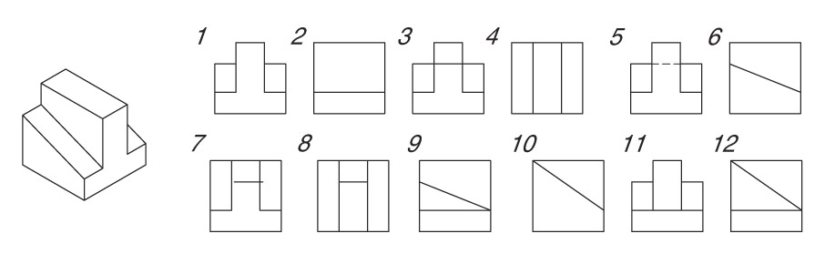](http://profil.adu.by/pluginfile.php/3812/mod_book/chapter/10529/138%20%281%29.jpg)

1. Используя наглядное изображение предмета и его фронтальную проекцию, постройте горизонтальную и профильную проекции. Работу выполнять на листах в клетку, нанести размеры (размеры произвольные)

[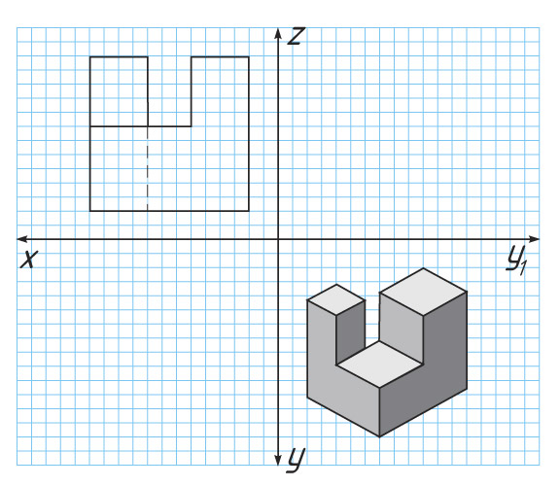](http://profil.adu.by/pluginfile.php/3812/mod_book/chapter/10531/140.jpg?time=1603238044091)